Proyecto Entropy
Sprint Review
Sprint 8

- Referencias: Reporte de Estado de Sprint 7.pdf

- User Stories comprometidas y realizadas
- Sprint Backlog - Sprint 8

User Stories | Estimación en Product Backlog | Estado
(P) Permitir anular el examen a un alumno en particular. | 10
Actualizar manuales | 8
Hacer documentación de sprint 8 | 8
Hacer documentación faltante. | 20

- NOTA: (P) identifica los módulos del profesor.
- Identifica el módulo del Alumnos.

- Métricas (En este sprint no se generaron métricas adecuadas sobre el rendimiento del equipo por falta de uso de la herramienta de gestión de sprint)

Sprint Burndown
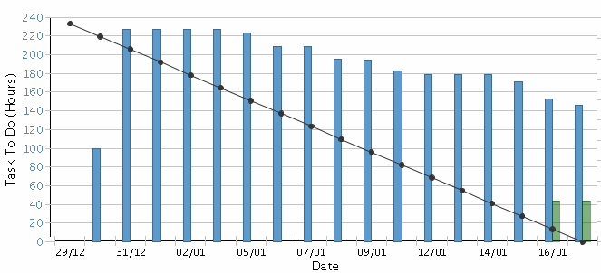

Velocity

Velocidad
- Velocidad planeada: 90 Story Points
- Velocidad actual: 39 Story Points
- Diagnóstico: Sprint para solucionar problemas y testeo
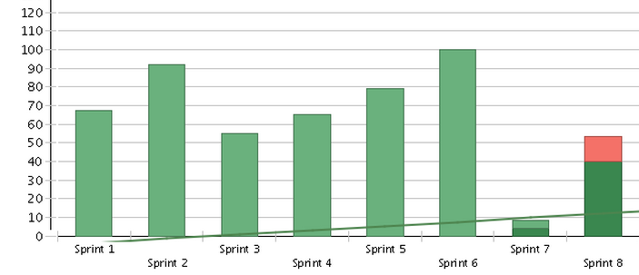

Verde: Tareas aceptadas en el sprint
Rojo: Tareas No aceptadas en el sprint

- Trabajo no terminado
- Recuperar todos los exámenes de alumnos y guardarlos.
- Guardar una copia de la resolución del examen.

